队列单元测试CUnit

## TestMax-Results-queue.xml

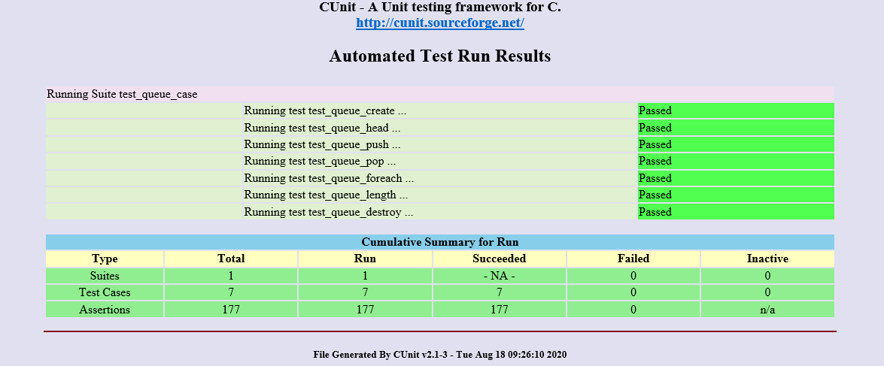

## TestMax-Listing-queue.xml

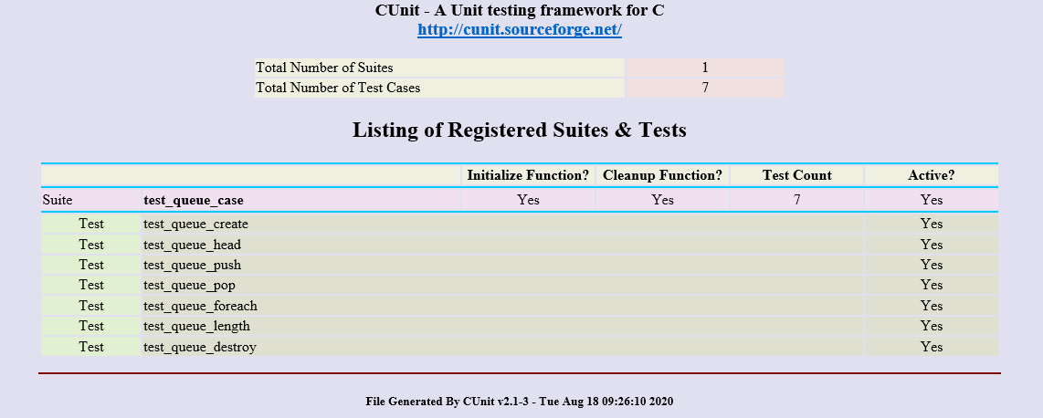

哈希表单元测试

## TestMax-Results-hashtable.xml

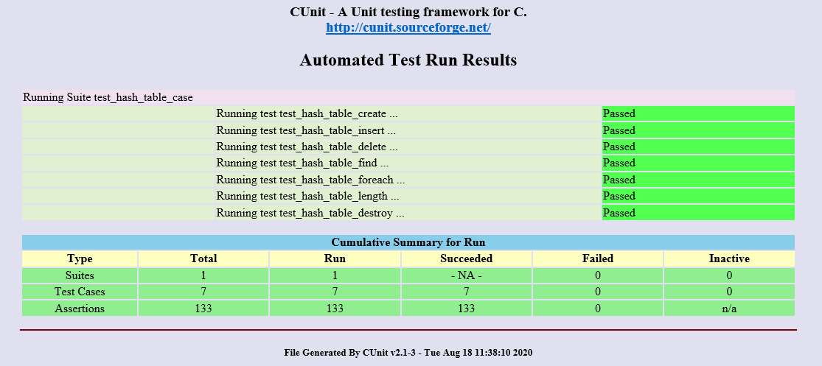

## TestMax-Listing-hashtable.xml

